**El Mate de la Dama Mestiza**

**Blancas:** Yolanda García

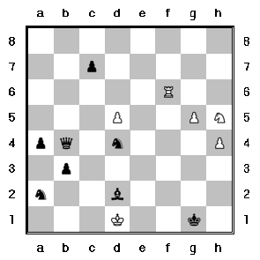

**Negras:** Mauricio Morante

En la posición previa al desenlace, **el peón negro en c7 está a punto de coronar.** Mauricio, con tanta mala suerte acumulada en los finales, y tan poca paciencia mostrada (hasta ahora), no se fía de sus opciones con la enorme ventaja adquirida y prefiere mover Pc8, intercambiando el peón por una dama.

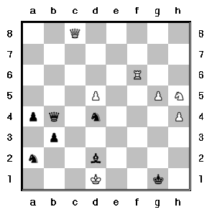

Sí, estáis viendo bien. **¡Hay una reina blanca en c8!** En realidad, es negra, muy negra. Es una reina negra surrealista.

Yolanda mueve Pg4. No es descabellado pensar que ese peón pueda llegar al final. Con el caballo y la torre, las blancas cuentan con apoyo para esa misión. Sin embargo, la aparición de la segunda dama negra estropea el proyecto de la Srta. García. Mauricio mueve la reina mestiza a g4DxP++ (jaque mate).

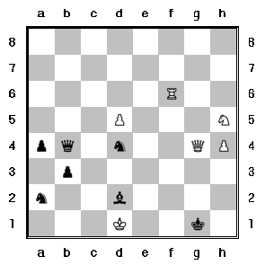

Y es en este momento cuando llego yo, a requerimiento de los jugadores. Me explican que la de g4 es una dama negra, de lo cual no me entero, y me preguntan si es mate. Yo, pensando que el mate era de las blancas a las negras, estupefacto, **le pego la bronca a Mauricio**, explicándole las posiciones a las que puede ir el rey negro (que no son muchas, por cierto): **“¡Pero como va a ser mate, Mauricio, por favor!”**. En ese momento yo no me daba cuenta del color oculto, por un manto imperceptible de maquillaje, de esa reina, que no era blanca, pero que tampoco era negra.

¡Hombre, tampoco me lo ponía fácil el hecho de que el rey blanco estuviera ahí! Atravesarse todo el tablero para ir a morir a manos de “su” dama.